9/5/2024
Repaso de geografía
Globalización: es el proceso interrelación creciente que une entre sí a todo el habitante de nuestro planeta y que hace que vivamos en un loso mundo interconectado
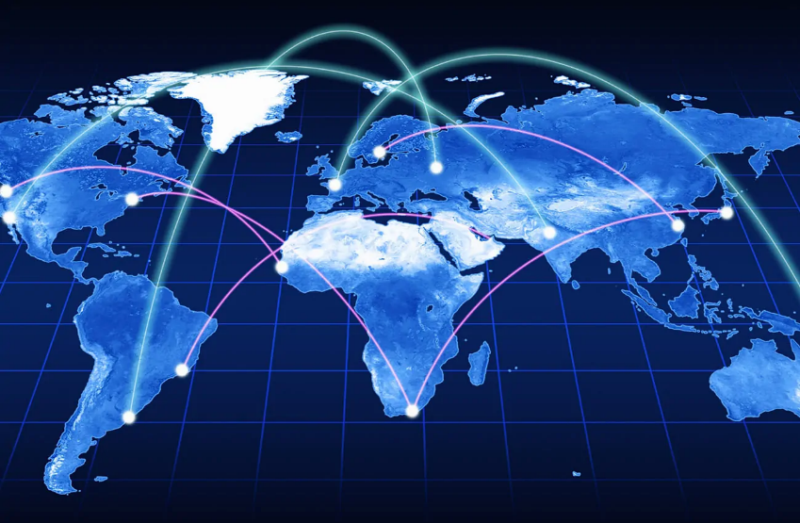

Características:
- Es un fenómeno planetario
- Es universal, pus abarca todos los aspectos de la vida humana y social
- Conforma un modelo financiero mundial
Actividad:
¿Qué entiende por globalización?
La unión entre la sociedad a través de la tecnología
Cuáles son las consecuencias de la globalización

Ventajas | Productos más eficientes  Mejorar la de vida
Desventaja | Desempleo  Contaminación

